**Moção Nº 503/2022**

A Câmara de Vereadores de Itapevi, por meio do Vereador Thiago da Silva Santos (Thiaguinho Silva), aprova a Moção de Repúdio ao caso do médico anestesista Giovanni Quintella Bezerra por ter estuprado uma paciente durante um parto cesariana no Hospital da Mulher em Vilar dos Teles, no município da Baixada Fluminense.

**JUSTIFICATIVA**

A Câmara Municipal de Itapevi, por meio do vereador que subscreve este documento, aprova Moção de Repúdio ao caso do médico anestesista Giovanni Quintella Bezerra por ter estuprado uma paciente durante um parto cesariana no Hospital da Mulher em Vilar dos Teles, no município da Baixada Fluminense.

A prisão ocorreu após enfermeiras e técnicas de enfermagem da unidade gravarem um vídeo do médico colocando o pênis na boca da paciente, que estava anestesiada durante a realização do parto. A ação durou cerca de 10 minutos.

A Casa Legislativa deste município, representando os munícipes desta terra, repudia este caso e manifesta total apoio e solidariedade à vítima, bem como a outras mulheres que a apuração vier a constatar terem sido alvo de atitudes criminosas semelhantes.

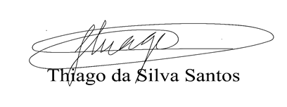Sala das Sessões Bemvindo Moreira Nery, 12 de julho de 2022.

Vereador Thiaguinho Silva

Vice-Presidente

Líder do Governo